Starostwo Powiatowe

w Opatowie

Wydział Zarządzania Kryzysowego
ul. Sienkiewicza 17, 27-500 Opatów tel./fax 15 868 47 01, 607 350 396, e-mail: pzk@opatow.pl

OSTRZEŻENIE METEOROLOGICZNE

Opatów, dnia 21.12.2022 r.

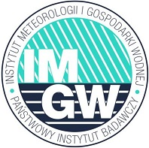 | 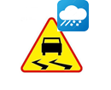  OSTRZEŻENIE 118  Zjawisko: Roztopy  Stopień zagrożenia: 1

Biuro: | IMGW-PIB Biuro Prognoz Meteorologicznych w Krakowie
Obszar: | województwo świętokrzyskie – powiat opatowski
Ważność: | Od: 19-12-2022 godz. 22:00  Do: 20-12-2022 godz. 09:00
Przebieg: | Prognozowane są słabe opady marznącego deszczu powodującego gołoledź.
Prawdopodobieństwo: | 80 %
Uwagi: | Brak.
Czas wydania: | 19-12-2022 godz. 11:49

Opracował: WZK
K.W

OSTRZEŻENIE METEOROLOGICZNE

